Pirkimo sąlygų 2 priedas

TECHNINĖ SPECIFIKACIJA
LAUKO TRENIRUOKLIAI SU MONTAVIMU

  - Mažeikių rajono savivaldybės administracija (toliau – Pirkėjas) perka lauko treniruoklius ir kitus sporto reikmenis (toliau – Prekės) su pristatymu ir perkamų įrenginių montavimu.
  - Prekės turi būti pristatytos ir sumontuotos Tylioji gatvė 4, Mažeikiuose.
  - Visoms Prekėms suteikiama ne trumpesnė nei 3 metų garantija. Garantinio laikotarpio metu pastebėti defektai/gedimai, atsiradę ne dėl Pirkėjo kaltės, pašalinami kuo greičiau, tačiau ne vėliau, kaip per 10 (dešimt) darbo dienų.
  - Reikalavimai lauko treniruokliams:
    - Konstrukcija: sporto įrenginiai turi būti pagaminti iš ne prastesnio kaip S235 (ar lygiaverčio standarto) cinkuoto plieno.
    - Treniruokliai turi būti sukurti taip, kad atlaikytų ne mažiau kaip 120 kg svorį (vienai darbo (sporto) vietai). Treniruokliai be papildomų svorių. Apkrovos turi būti sukuriamos naudojant tik vartotojo svorį arba naudojama vidinės spyruoklės jėga.
    - Pagrindiniai treniruoklių elementai turi būti pagaminti iš uždarų plieno profilių ir vamzdžių, kurių sienelės storiai: pagrindinės konstrukcijos dalies ne mažesnis kaip 4 mm, kitų dalių ne mažesnis kaip 3 mm.
    - Treniruoklių jungiamosios dalys turi sudaryti uždarą sistemą, kad apsaugotų gaminį nuo bet kokios rūšies intervencijos įprastinio naudojimo metu.
    - Treniruoklių judančios dalys turi būti su savaime išsilyginančiais ritininiais guoliais.
    - Visa treniruoklių konstrukcija turi būti dažoma/dengiama milteliniais dažais elektrostatiniu arba lygiaverčiu būdu ir užgrūdinama, kad būtų galima naudoti lauke bet kokiu sezonu ir būtų atspari visiems atmosferos poveikiams.
    - Visuose sporto įrenginiuose privalo būti amortizuojantys elementai, kurie sumažina vibracijas ir apsaugo metalines dalis nuo daužymosi ir braižymosi.
    - Treniruoklių sėdynės ir atlošai turi būti pagaminti iš aukštos kokybės HDPE plastiko (ar lygiavertės medžiagos), turi būti neslystantys ir atsparūs aplinkos poveikiui (šalčiui, karščiui, UV spinduliams ir pan.).
    - Treniruoklių dalys, skirtos įsikabinti rankomis, turi būti su rankenomis, pagamintomis iš gumos, kaučiuko, HDPE plastiko ar lygiaverčių medžiagų.
    - Kojų atramos ir varžtai privalo būti pagaminti iš nerūdijančio plieno.
    - Treniruoklių vamzdžių galai turi būti uždengti su minkštos EPDM gumos dangteliais.
    - Įrengimai turi būti tvirtai įbetonuojami ne mažiau kaip 30 cm, užtikrinant, kad laikui bėgant neišsibalansuotų, patvariai stovėtų ant pagrindo, būtų išvengta bet kokio pobūdžio grėsmės jais besinaudojančių žmonių saugumui.
    - Tiekėjas privalo užtikrinti ir prisiimti atsakomybę dėl visos konstrukcijos (stovo ir įrenginio) mechaninio atsparumo ir pastovumo, t. y. kad apkrovos, galinčios visą konstrukciją veikti naudojimo metu, nesukeltų šių pasekmių: visos konstrukcijos ar jos dalies griūties, deformacijų, žalos kitoms konstrukcijos dalims, įrenginiams ar sumontuotai įrangai.
    - Prie kiekvieno treniruoklio turi būti pritvirtintas atmosferai ir fiziniam poveikiui atsparus iliustruotas treniruoklio paskirties ir naudojimo aprašas lietuvių kalba. Sugadinus aprašymus (nebeįmanoma perskaityti informacijos, (atsilupę, apdriskę kraštai ir pan.), Pirkėjas (Pirkėjo atstovas) informuoja Tiekėją ir Tiekėjas įsipareigoja per 14 dienų nuo informacijos gavimo, atnaujinti užrašus nemokamai (ši sąlyga galioja garantiniu laikotarpiu).
    - Kartu su treniruokliais turi būti pateikta techninė kiekvieno treniruoklio dokumentacija (brėžinys, išmatavimai ir aprašymas, kokias žmogaus raumenų grupes jis veikia, naudojimo instrukcija ir pan.) lietuvių kalba.
    - Medžiagos turi atitikti galiojančius ES saugumo, kokybės standartus, nacionalinius saugos reglamentus, parinktos siekiant užtikrinti kaip galima ilgesnį lauko treniruoklių intensyvios eksploatacijos lauko sąlygomis laiką.
    - Lauko treniruokliai turi atitikti standarto LST EN 16630:2015 arba jiems lygiaverčių dokumentų reikalavimus. Treniruokliai turi turėti gamintojo atitikties deklaraciją, patvirtinančią, kad įrenginys atitinka LST EN 16630:2015 arba jiems lygiaverčių dokumentų reikalavimus.
    - Žaliojo pirkimo reikalavimas (vadovaujantis Lietuvos Respublikos aplinkos ministro 2011 m. birželio 28 d. įsakymu Nr. D1-508 (toliau – Įsakymas) patvirtinto Aplinkos apsaugos kriterijų taikymo, vykdant žaliuosius pirkimus, tvarkos aprašo (toliau – Tvarkos aprašas) 4.4.4.3. papunkčiu – prekė yra tvirta, ilgaamžė, funkcionali, ji ar jos sudedamosios dalys tinka naudoti daug kartų ir (ar) lengvai pataisomos, ir (ar) pakeičiamos. Paslaugai teikti ar darbams atlikti naudojama mažiau ar nenaudojama pavojingųjų cheminių medžiagų, neteršiama aplinka ir nekeliamas pavojus sveikatai. Prekė turi būti ilgo naudojimo, jos dalys, detalės yra taisomos ir keičiamos, priežiūra bei remonto darbai atliekami atsakingai ir laiku, užtikrinant Prekės tinkamumą naudoti kuo ilgesnį laiką, visos metalinės konstrukcijos ir kt. dalys virtusios atliekomis yra tinkamos priduoti į metalo supirktuvę perdirbimui. Kartu su pasiūlymu pateikiamas užpildytas pirkimo sąlygų 4 priedas „Tiekėjo patvirtinimas“.
    - Įrengimų spalvos privalo būti suderintos su Pirkėju (pirkėjo atstovu).
    - Pageidaujami lauko treniruokliai:
Eil. Nr. | Aprašymas | Kiekis | Rekomendacinis numatomos  prekės vaizdas*
 | Šiaurietiško ėjimo treniruoklis, skirtas pečių ir kojų raumenims stiprinti. Kojos įstatomos į joms skirtas vietas ir judama elipsės trajektorija, dėl rankenų krūvis tolygiai paskirstomas kojoms ir rankoms.  Skirtas naudoti suaugusiems. | 1 | 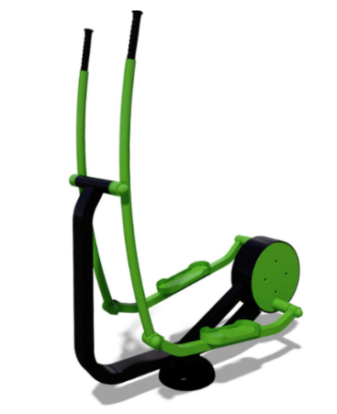
 | Treniruoklis skirtas kojų ir sėdmenų raumenims stiprinti. Atsistojus į kojoms skirtas vietas, rankomis įsikibus į laikiklį/laikiklius, judinamos kojos.  Skirtas naudoti suaugusiems. | 1 | 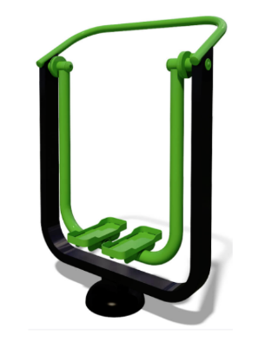
 | Treniruoklis skirtas pilvo, nugaros, rankų ir kojų raumenims lavinti.  Skirtas naudoti suaugusiems.  Skirtas naudoti suaugusiems. | 1 | 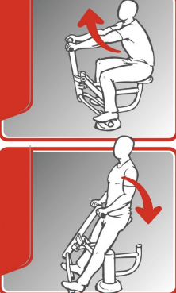  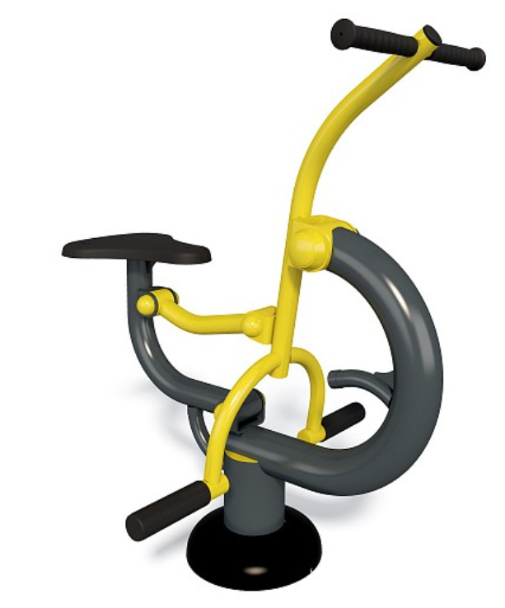
 | Treniruoklis imituojantis irklavimą, skirtas pečių, rankų, pilvo, kojų ir sėdmenų raumenims lavinti.  Skirtas naudoti suaugusiems. | 1 | 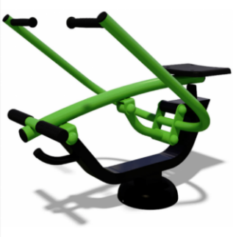
 | Skirtas klubų, nugaros, pilvo raumenims mankštinti. Vienu metu gali naudotis 2 žmonės. Pagaminta iš aukštos kokybės metalo, dažyto milteliniu būdu. Užsakymo metu galima pasirinkti treniruoklių spalvą. Matmenys: ilgis ne mažiau 1235 mm, plotis ne mažiau 780 mm, aukštis ne mažiau 1500 mm. | 1 | 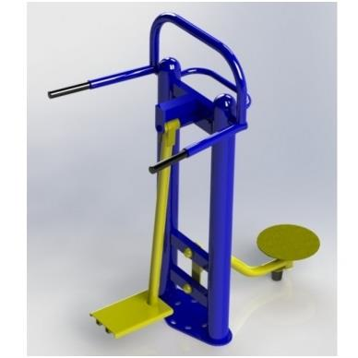
 | Treniruoklis stiprinantis kojų ir dubens juostos raumenis.  Treniruoklis skirtas vaikams nuo 140-150 cm. | 1 | 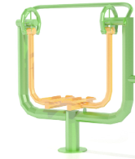  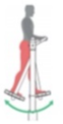
 | Treniruoklis stiprinantis kojų ir dubens juostos raumenis, taip pat rankų ir apatinių galūnių raumenis.  Treniruoklis skirtas vaikams nuo 140-150 cm. | 1 | 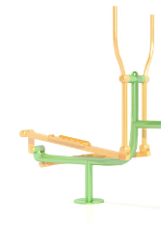  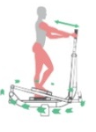
 | Treniruoklis gerinantis kojų ir rankų raumenų judrumą.  Treniruoklis skirtas vaikams nuo 140-150 cm. | 1 | 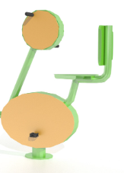  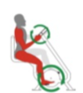
 | Gimnastikos kompleksas skirtas įvairioms nugaros, pečių, kojų ir rankų raumenų grupėms lavinti. Vienu metu gali sportuoti keli vaikai. Konstrukcija metalinė, įbetonuojama. Pagaminta iš aukštos kokybės metalo, dažyto milteliniu būdu ir vandeniui atsparios jūrinės faneros. Matmenys: ilgis ne mažiau 2200 mm, plotis ne mažiau 2600 mm, aukštis ne mažiau 2560 mm. | 1 | 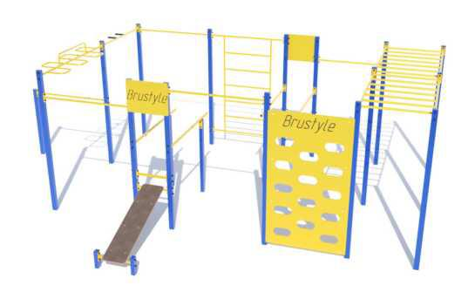
 | Skirtas rankų raumenims mankštinti. Vienu metu gali naudotis 2 žmonės. Pagaminta iš aukštos kokybės metalo, dažyto milteliniu būdu. Matmenys: ilgis ne mažiau 1470 mm, plotis ne mažiau 1110 mm, aukštis ne mažiau 2105 mm. | 1 | 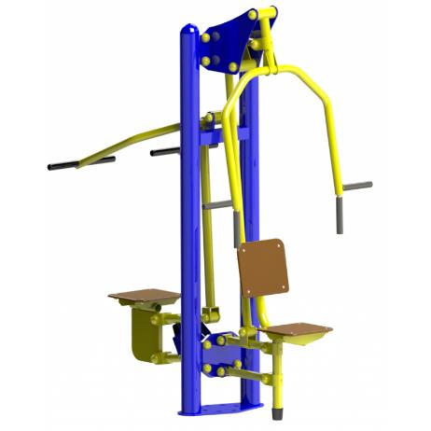
 | Skirtas rankų raumenims mankštinti. Vienu metu gali naudotis 2 žmonės. Pagaminta iš aukštos kokybės metalo, dažyto milteliniu būdu. Matmenys: ilgis ne mažiau 1745 mm, plotis ne mažiau 1275 mm, aukštis ne mažiau 1850 mm. | 1 | 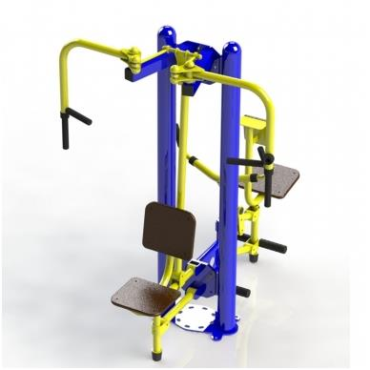
 | Skirtas rankų raumenims mankštinti. Vienu metu gali naudotis 2 žmonės. Pagaminta iš aukštos kokybės metalo, dažyto milteliniu būdu. Matmenys: ilgis ne mažiau 2025 mm, plotis ne mažiau 595 mm, aukštis ne mažiau 1000 mm. | 1 | 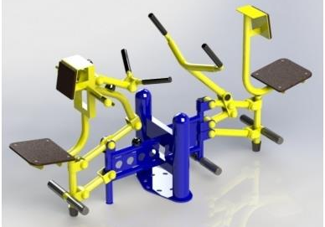
 | Skirtas rankų raumenims mankštinti. Vienu metu gali naudotis 2 žmonės. Pagaminta iš aukštos kokybės metalo, dažyto milteliniu būdu. Matmenys: ilgis ne mažiau 2530 mm, plotis ne mažiau 1030 mm, aukštis ne mažiau 2380 mm. | 1 | 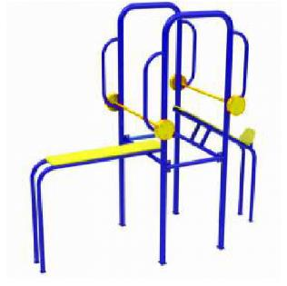
 | Gimnastikos kompleksas pagamintas iš aukštos kokybės metalo, dažyto milteliniu būdu ir vandeniui atsparios jūrinės faneros. Matmenys: ilgis ne mažiau 4090 mm, plotis ne mažiau 2560 mm, aukštis ne mažiau 2360 mm. | 1 | 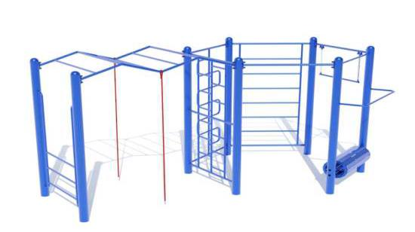
 | Dvigubas šachmatų stalas su suolais. Matmenys: 1900x1480x740 mm ±50 mm. Betoninė dalis – pagaminta iš min. C40 klasės betono su natūralaus granito arba marmuro 2-5 mm frakcijos skaldelės apdaila. Skaldelė nėra klijuota ant betoninio paviršiaus, o įliejama į visą gaminio struktūrą gamybos proceso metu.  Paviršiaus apdaila pasižymi eksponuojamu poliruotu betonu, kuris papildomai padengiamas UV ir vandeniui atspariu laku. | 1 | 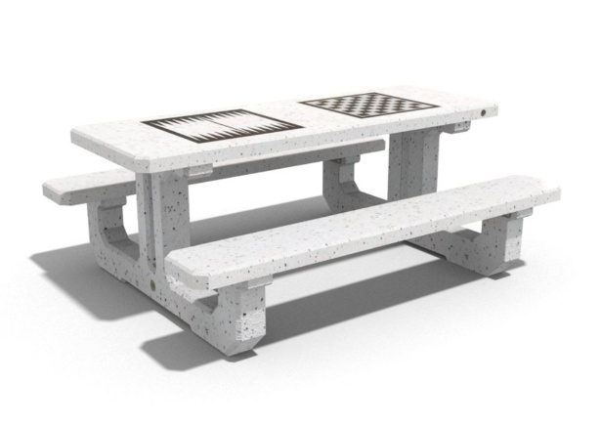
* Prekės vaizdas yra tik rekomendacinio pobūdžio. Tiekėjas pasiūlyme pateikia savo siūlomos prekės grafinį vaizdą.
**Jeigu apibūdinant pirkimo objektą nurodytas konkretus modelis ar tiekimo šaltinis, konkretus procesas, būdingas konkretaus tiekėjo tiekiamoms prekėms ar teikiamoms paslaugoms, ar prekių ženklas, patentas, tipai, konkreti kilmė ar gamyba, turi būti laikoma, kad kiekviena tokia nuoroda yra pateikta su žodžiais „arba lygiavertis“.

